Структурное подразделение «Детский сад № 16 комбинированного вида»
МБДОУ «Детский сад «Радуга» комбинированного вида»
Рузаевского муниципального района

«Физкультурные праздники с родителями»
Выступление на методическом объединении

Подготовила
инструктор по физической культуре:
Захарова Н.А

Рузаевка, 2018 год

Нововведения в системе современного физического воспитания связанные с реализацией ФГОС дошкольного образования трактуют, что сохранение и укрепление физического и психического здоровья детей, формирование культурно-гигиенических навыков, начальных представлений о здоровом образе жизни - главное направление работы всего коллектива детского сада. Оздоровление детей - это хорошо спланированная, систематическая и целенаправленная работа, которая не возможна без участия всех участников образовательного процесса: детей, родителей, педагогов. В систему оздоровительной работы детского сада включает много разных мероприятий, но самым зрелищным является совместный физкультурный праздник, который повышает мотивацию, интерес детей и взрослых к физической культуре и спорту, способствует формированию представлений о здоровье и ЗОЖ, дает положительный эмоциональный контакт детей с родителями. Их совместное творчество реализуется как в подготовке к празднику, так и в самом его проведении. Родители вместе с детьми могут украсить физкультурный зал, совместно с инструктором разработать сценарий праздника. Вниманию коллег представляю опыт проведения совместного физкультурного праздника «Юные спасатели».
«Юные спасатели»
Физкультурный праздник
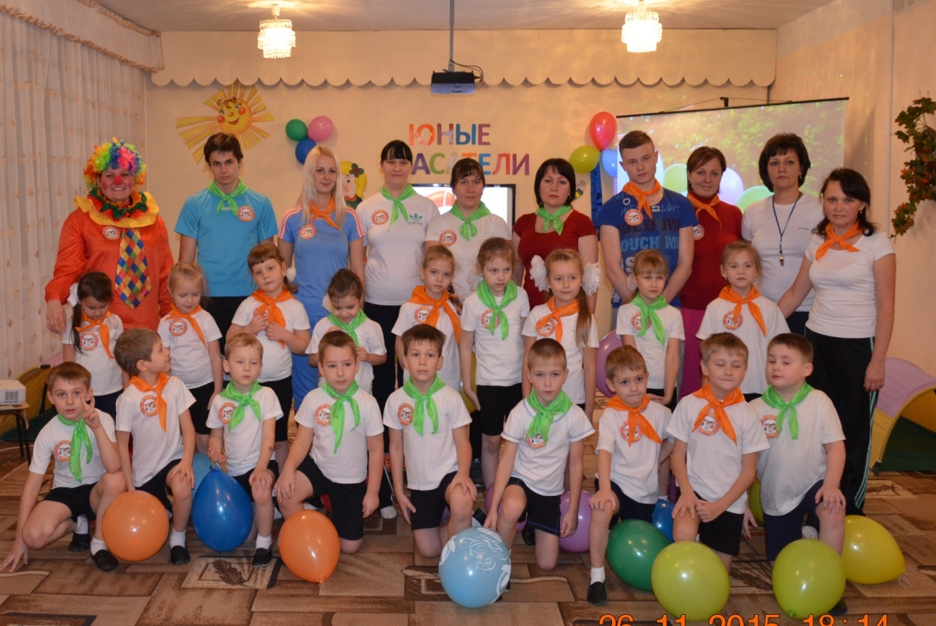
Задачи:
1. Закрепить знания безопасного поведения в осенне-зимний период на улице.
2. Расширить и закрепить представления детей и родителей о профессии «спасатель».
3. Развивать физическую активность детей: ловкость, выносливость, терпение, чувство взаимопомощи и коллективизма.
4. Создать у детей и родителей радостное, бодрое настроение.
Материалы и оборудование: сотовый телефон– 2шт., коробка с шарами - 2шт., тоннель- 2 шт., степы – 10 шт., фуражка – 2шт., «мундир спасателя» – 2шт., фитболы – 10шт., бассейн с шарами– 1шт., спички, кегли, значки– по количеству участников, снаряд с обручами – 2шт., пакеты, надувные шарики- каждому из участников, мягкие модули-2 шт., длинная веревка - 2шт., корзины- 2 шт., музыкальные записи, экран -1шт., плакаты для оформления.
Участники: воспитатель группы, дети подготовительной группы, родители, взрослый - переодетый в костюм Клоуна Тимоши.
Ход сценария:
А у нас сегодня праздник,
Будут игры, будет смех.
И веселые забавы,
Приготовлены для всех!
Под музыку дети и родители входят в спортивный зал и строятся в шеренгу.
Физинструктор: Добрый день дорогие друзья! Добрый день уважаемые гости! Мы очень рады видеть вас в нашем зале. Проходит осень, а вслед за ней наступает долгожданная зима, а вместе с ней снег, мороз, гололёд и ещё много разных опасностей, которые таятся на улице зимой. Наш праздник посвящен безопасному поведению на улице в осенней - зимний период. В связи с этим, я предлагаю вам посмотреть мультфильм.
(На экране появляется мультфильм «Гололедица» по стихотворению В. Берестова )
Физинструктор: Ребята, скажите, кто главный герой в этом мультфильме?
Дети: Клоун
Физинструктор: Правильно. Клоун по имени Тимоша.
Физинструктор: Друзья, а почему он постоянно падал?
Дети отвечают
Физинструктор: В мультфильме Тимоша задает вопрос: « Почему ж никто не радуется?
Дети отвечают.
Физинструктор: Ребята, скажите, Тимоши было больно падать?
Дети: Да
Физинструктор: Что нужно сделать, чтобы не упасть на льду?
Дети: Нужно обойти лед
Физинструктор: А если обойти не получается, то, как нужно пройти по нему?
Дети: Небольшими шагами, ступая на всю подошву.
Физинструктор: Правильно ребята. Наверное, наш герой клоун Тимоша не этого не знал и поэтому постоянно падал на льду.
Физинструктор: Ребята я предлагаю позвонить клоуну Тимоше и пригласить его в наш детский сад. Все вместе мы его научим безопасному поведению на улице в осенней – зимний период. Вы согласны?
Дети: Да
(Физинструктор звонит по сотовому телефону клоуну Тимоше)
Физинструктор: Клоун Тимоша? Это детский сад.
Мы хотим вас пригласить,
Праздник спортивный наш посетить.
Физинструктор: Сказал, что сейчас будет.
Физинструктор: А вот и он.
(Под музыку выходит клоун.)
Клоун Тимоша: Здравствуйте, детишки, девчонки и мальчишки!
- Здравствуйте, дорогие родители!
Поиграть со мною не хотите ли?
(Ответы детей и родителей.)
Понятно! Настроение у вас
Просто супер! Высший класс!
Значит, будем мы играть!
Песни петь и танцевать!
Ой-ой-ой!
Физинструктор: Что случилась?
Клоун Тимоша: Я так торопился, торопился. А на улице скользко. Вот и упал. Ой, как же болит нога.
Физинструктор: Это все произошло из-за того, что ты не знаешь правила безопасного поведения на льду. Ну, ничего, мы тебя научим.
А чтобы ноги не болели, нужно тренироваться.
Клоун Тимоша: А как это?
Физинструктор: Сейчас мы тебе покажем.
Физинструктор: Вставай с нами и тренируйся на здоровье.
(Проводится разминка « Делайте зарядку» вместе с родителями)
Физинструктор: Ну что, ребята, начнем обучение клоуна Тимоши.
Дети: Начнем.
Физинструктор: Для этого вам нужно разделиться на команды и построится на линии старта.
Физинструктор:
Ну, команды смелые,
Ловкие, умелые.
На площадку выходите
Силу ловкость покажите!
(Дети командами строятся на линии старта)
Физинструктор: Давайте по очереди представимся! (команды называют название и девиз)
Приветственное слово первой команды (знатоки)
Мы готовы, как всегда,
Победить вас без труда
Приветственное слово первой команды (умники)
Будем бегать быстро, дружно,
Победить нам очень нужно!
Физинструктор: Хорошо. Вот мы и познакомились.
Физинструктор: Тимоша, скажи, если ты попал в опасную ситуацию, кого ты должен позвать на помощь?
Клоун Тимоша: Я не знаю. Может быть… Бабу Ягу?
Физинструктор: Дети, это правильный ответ?
Дети: Нет
Физинструктор: Ребята, кого позовем на помощь?
Дети: Спасателей
Физинструктор: Правильно.
Пожар случился - не беда,
Потоп - и это ерунда,
Спасатель вмиг на зов придет,
Мгновенно он людей спасет.
Физинструктор: А сейчас, друзья разрешите представить вам человека, который носит гордое звание спасатель. Встречайте.
( Физинструктор представляет сотрудника МЧС. Гость приветствует детей и родителей)
Физинструктор: Сегодня наш гость выступает в роли судьи наших соревнований.
Ребенок:

Если больно и у вас,
Слезы капают из глаз,
И в серьезную беду,
Вы случайно попали,
Нужно мужество найти,
К телефону подойти.
Смело трубку в руки взять,
01 суметь набрать.
В миг, спасатели придут
От беды тебя спасут.

Физинструктор: Ребята, а какой номер нужно набрать при звонке с сотового телефона?
Дети: 112
Физинструктор: Совершенно верно.
Наш первый конкурс называется «Вызов спасателей»
Дети стоят в колоннах за линией старта. На другой стороне зала у каждой команды стоит коробка, в котором вместе с шарами находится сотовый телефон. Участники по очереди, проходя все препятствия (прыжки на одной ноге, лазание в тоннель), одной рукой ищут телефон в коробке, делают звонок, говоря в телефон 112, возвращаются обратно. Побеждает команда, которая выполнит задание быстрее.
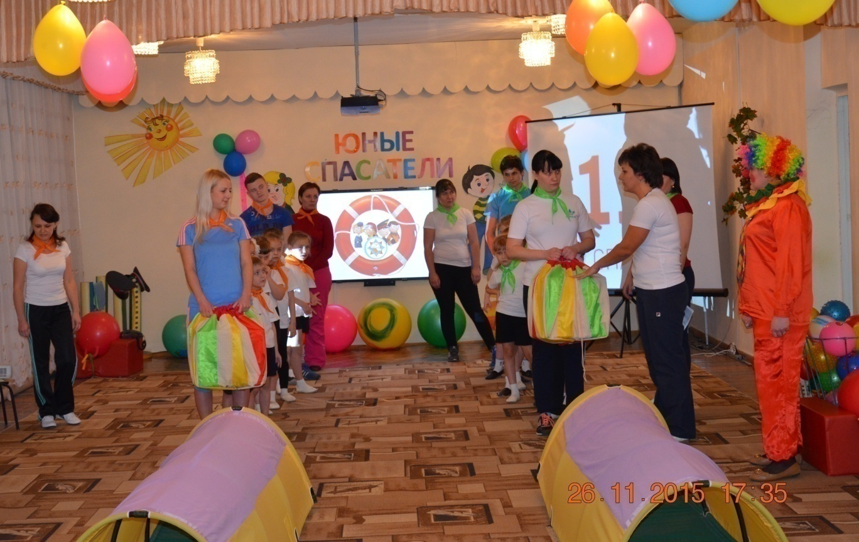
Клоун Тимоша: – Ай-да, ребята! Ай-да, молодцы!
Физинструктор: Друзья, скажите, а каким должен быть спасатель?
Дети и Клоун Тимоша отвечают.
Физинструктор: Всё верно. Мужественный, сильный и отважный. Он быстро, одевает свой мундир и первым приходит на помощь при стихийных бедствиях, пожарах, авариях.
Следующий конкурс называется «Кто быстрее? Команды построены в шеренгу. Первый участник одет как спасатель (фуражка и мундир). После сигнала о начале соревнования он змейкой обегает свою команду и встает на своё место, снимает и отдает фуражку и мундир следующему участнику. Тот, повторяет задание. И так, до последнего участника, который должен одеться и поднять руку вверх. Выигрывает команда, которая справиться с заданием быстрее.
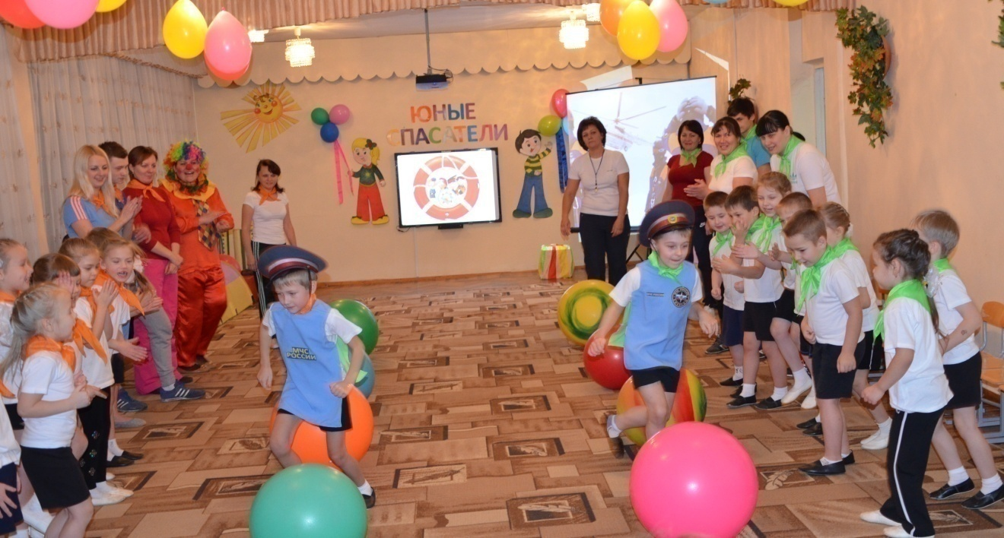
Клоун Тимоша: Вот так молодцы, вот так таланты
Физинструктор:
Порезвились, поиграли,
Вы немножечко устали.
Ждут вас новые заданья,
Проявите-ка внимание!
(Гость проводит игру с участниками и гостями праздника).
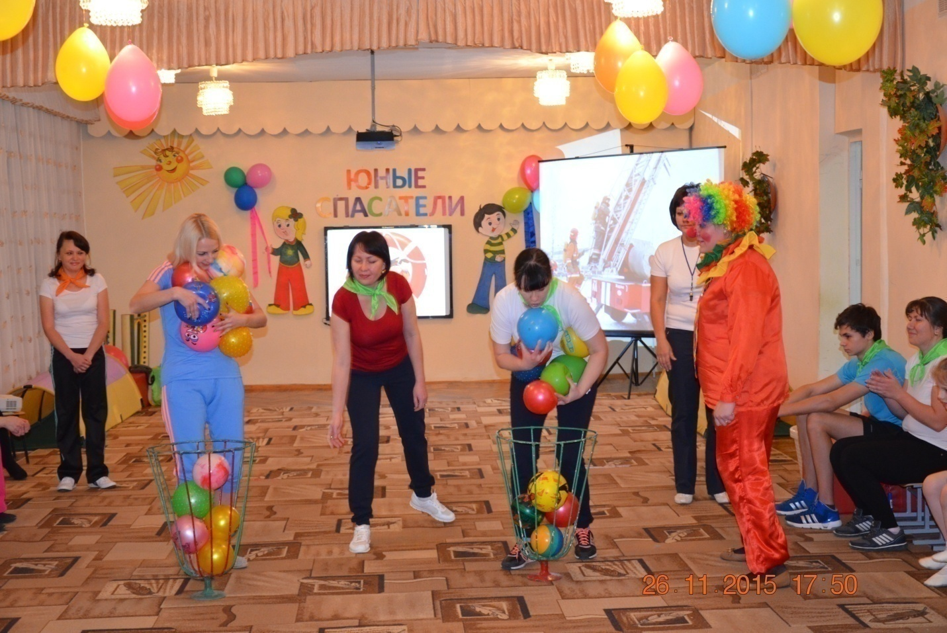
Гость: Наши участники ловкие смелые, а теперь посмотрим, на сколько, вы эрудированны. Сейчас я буду задавать вам вопросы, на которые будете хором отвечать, а если, не согласны, нужно промолчать. Но, будьте очень внимательными.
1. Кто из вас бережёт свои ножки, ходит не торопясь по ледяной дорожке?
2. Кто из вас, разинув рот, дорогу переходит в гололед?
3. Кто средь белого денечка, не выходит на лед в одиночку?
4. Кто с горы на санках мчится, и машину не боится?
5. Кто из вас игрок в хоккей, на катке с друзьями веселей?
6. Кто из вас на лыжах по дороге, едет смело, без тревоги?
7. Кто из вас кричит «скорей», в беде на помощь завет друзей?
8. Кто, в близи, домов гуляет, про сосульки забывает?
9. Кто из вас на дом посмотрит, крышу дома всю осмотрит?
10. Кто на водоеме и пруду, прыгает и бегает по льду?
11. Кто весь день в снегу резвится, и свой нос отморозить не боится?
12. Кто из вас варежки вязанные одевает, с друзьями в снежки играет?
13. Кто в денек хороший, ясный, на коньках катается там, где опасно?
14. И кому из вас не лень, погулять зимой в морозный день?
Клоун Тимоша: Мне всё больше и больше нравится у вас на празднике.
(Конкурс от Клоуна Тимоши)
Физинструктор: А мы продолжаем соревнования и участников я попрошу занять места на старте.
Физинструктор: Друзья, как вы думаете, на пути у спасателей, встречается много препятствий?
Дети отвечают
Физинструктор: Правильно. Не боятся трудностей спасатель.
Наш конкурс так и называется « Полоса препятствий»
Клоун Тимоша: Я буду с вами играть
И препятствия преодолевать!
Участники по очереди, как «пауки», спиной вперед добираются до обруча и пролезают в него боком. Дальше на их пути сухой бассейн с шарами, в котором нужно найти кеглю (молоток спасателя) и бегом вернуться назад, положив её в корзину. Побеждает команда, которая выполнит задание быстрее.
Звучит сирена
Физинструктор: А вот и вызов для спасателей. Посмотрите и скажите, что случилось с девочкой?
Дети отвечают
Физинструктор: Нужно ей помочь.
Клоун Тимоша: А, как это сделать?
Физинструктор: Тимоша, сейчас наши участники тебе покажут.
Конкурс называется « Спасение утопающего ».
Перед участниками лежит на полу веревка, к концу которой привязан «пострадавший» (мягкий модуль). Участники парой, взявшись за руки боком, добегают до веревки, принимают положение «упор лежа на предплечья» и начинают подтягивать модуль. Как только они коснулись «пострадавшего» бегут обратно. Продолжает конкурс другая пара участников. Выигрывает команда, которая справиться с заданием быстрее.
Физинструктор:Тимоша, все, тебе мы рассказали,
И подробно показали,
Помни! Только безопасное поведение на льду,
Может предупредить беду.
Клоун Тимоша: Я все понял!
Вот теперь, я изменился,
И со всеми подружился.
Советы ваши обещаю выполнять,
В беде людей не буду оставлять.
Мне без правил не прожить,
Здоровьем надо дорожить.
Физинструктор: А теперь пришло время узнать итоги соревнований
Гость: По итогам конкурса можно сказать: проигравших - нет, есть только победители.
Физинструктор:

Молодцы у нас ребята,
Сильные, умелые,
Дружные, веселые,
Быстрые и смелые!

Именно таким должен быть будущий спасатель.
Гость: Позвольте от имени Министерства Российской Федерации по делам гражданской обороны, чрезвычайным ситуациям и ликвидации последствий стихийных бедствий, МЧС России зачислить вас в отряд юных спасателей и наградить отличительным (именным) значком.
(Значком награждаются все участники и Клоун Тимоша)

(Все благодарят гостя за подарок).
Физинструктор: Есть на свете люди, про которых можно и книжку написать, и песню сложить!
Вы, спасатели страны,
Очень Родине нужны.
Вас сердечно поздравляем!
Силы духа вам желаем!
С наступающим вас праздником Днем спасателя.

Клоун Тимоша: Большое спасибо вам за значок.
Я вам так благодарен и хочу отблагодарить вас. Хотите получить подарок?
Дети: Да
(Клоун выносит связку воздушных шаров и дарит всем участникам)
(Дети и родители говорят спасибо)
Физинструктор Друзья, давайте все вместе станцуем заключительный танец с шарами.
(Танец под песню Татьяны Алексеевой, музыку Виктора Корнева «Шарики воздушные»)
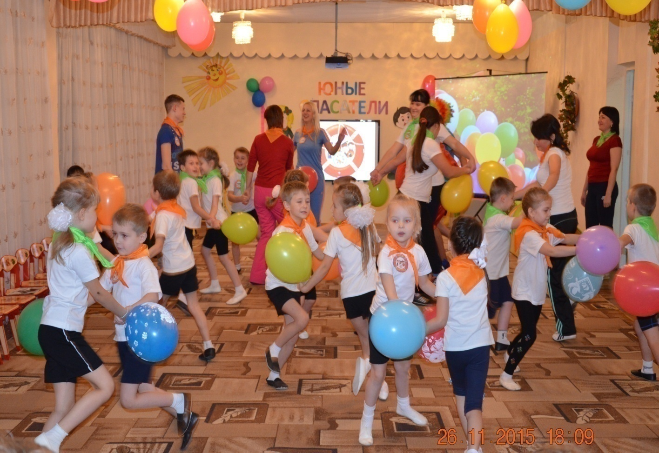

Физинструктор: Праздник веселый удался на славу.
Я думаю, всем он пришелся по нраву.
Физинструктор: Ребята, вы запомнили правила поведения на улице в осенне-зимний период?
Дети: Да
Физинструктор:
Молодцы. Не забывайте о них.
Уважаемые родители, помните, что чрезвычайных ситуаций можно избежать.
Только взрослые в ответе,
Если без присмотра дети!
А наш праздник подошел к концу. До новых встреч!

